МІНІСТЕРСТВО ОСВІТИ І НАУКИ УКРАЇНИ
Глухівський національний педагогічний університет імені Олександра Довженка

Кафедра фізико-математичної освіти та інформатики

МАГІСТЕРСЬКА РОБОТА

Тема: Організація позакласної роботи в учнів профільної школи з використанням комп’ютерних технологій.

Виконав:
Апенько Анастасія Олександрівна
(прізвище, ім’я, по батькові)
спеціальність 014 Середня освіта (Математика)
(спеціальність, освітня програма)

Науковий керівник:
доктор пед.наук, доцент
(науковий ступінь, учене звання, посада)
_Н. В. Кугай_________________________
(ініціали, прізвище)

Консультант:
__________________________________
(науковий ступінь, учене звання, посада)
__________________________________
(ініціали, прізвище)

Допущено до захисту
"___"______________ 20___р.

Завідувач кафедри
_______Р.П.Кухарчук__________________
(підпис) (ініціали, прізвище)

Дата захисту: «10» грудня 2022 р.

Оцінка______________________________
Підписи членів ЕК:
____________________________________
____________________________________
____________________________________

Глухів 2022 р.

ЗМІСТ
ВСТУП....................................................................................................................2
РОЗДІЛ I. ТЕОРЕТИЧНІ ОСНОВИ ПРОБЛЕМИ ДОСЛІДЖЕННЯ........5
- Форми і види позакласної роботи з математики в профільній школі......5
- Стан розробки проблеми в літературі та у практиці навчання...............12
- Вікові та індивідуальні особливості учнів профільної школи................15
- Вимоги до використання комп’ютерних технологій в школі.................23
РОЗДІЛ II. МЕТОДИКА ОРГАНІЗАЦІЇ ТА ЗДІЙСНЕННЯ ПОЗАКЛАСНОЇ РОБОТИ З МАТЕМАТИКИ В ПРОФІЛЬНІЙ ШКОЛІ З ВИКОРИСТАННЯМ КОМП’ЮТЕРНИХ ТЕХНОЛОГІЙ......................29
- Методика підготовки електронної математичної газети........................29
- Організація математичного гуртка засобами ІКТ...................................35
- Апробація результатів дослідження.........................................................43
ВИСНОВКИ..........................................................................................................45
СПИСОК ВИКОРИСТАНИХ ДЖЕРЕЛ.........................................................48

ВСТУП
Підвищення ефективності освіти неможливе без створення нових форм навчання учнів. У зв’язку із цим велику увагу сьогодні приділяється позакласній роботі, а саме позакласній роботі з математики .
Українськими вчителями накопичено великий досвід використання позакласних занять з метою підвищення рівня математичної підготовки учнів. Проте нині позакласним заняттям з математики приділяється незаслужено мало уваги.
Аналіз методичної літератури, досвід роботи учителів математики в школі, аналіз успішності учнів дали можливість зробити висновок про недостатньо високий рівень знань дітей з математики, а саме невміння використовувати вивчений матеріал на практиці, не розуміння деяких понять, тверджень тощо. Тому необхідно поглиблювати знання учнів з математики не лише на уроках, а й позаурочний час.
Вивченням даних питань займались Зубчик А. А. [14], Кукуєва А. С. [16], Павлова Я. В. [20] та інші. Вони обгрунтували значення позаурочних заходів з математики, систематизували напрями та форми позакласної роботи.
У даний час зростає роль і значимість інформаційних та комунікаційних технологій (ІКТ) як найважливішого фактора, що визначає характер та спрямованість організації освітнього процесу з математики.
До сучасних інформаційно - комунікаційних технологій навчання відносяться Інтернет-технології, мультимедійні програмні засоби, офісне та спеціалізоване програмне забезпечення, електронні посібники та підручники, системи дистанційного навчання (системи комп'ютерного супроводу навчання).

Особливо важливим є дистанційне навчання під час карантину та зараз в період воєнного стану, а саме під час навчання математики, яка не може існувати без пояснення і наочного супроводу. Оскільки головним елементом дистанційного навчання є комп’ютер та Інтернет, тому зрозуміло що без використання ІКТ в роботі вчителя не можливо обійтись.
Дослідження останніх років (Павлова Я. В. [20], Овчарук Л. [1], Довбня П. [11] та ін.) розкривають окремі аспекти модернізації позакласних занять з математики в профільній школі з використанням комп’ютерних технологій, але не охоплюють всього різноманіття видів та форм таких занять.
Таким чином, є суперечність між необхідністю підвищення ефективності організації та проведення позакласних занять з математики в профільній школі (у тому числі за рахунок використання ІКТ) та недостатньою розробленістю відповідної методики.
У зв'язку з вищесказаним, актуальність тематики дослідження визначається необхідністю вдосконалення методики організації та проведення позакласних занять з математики у профільній школі з урахуванням сучасного рівня розвитку комп’ютерних технологій.
Проблема полягає у дослідженні можливостей удосконалення методики організації та проведення позакласної роботи з математики у профільній школі на основі використання сучасних комп’ютерних технологій.
Об'єктом дослідження є позакласна робота з математики в профільній школі.
Предметом дослідження є методика проведення та організації позакласної роботи з математики у профільній школі на основі використання комп’ютерних технологій.
Метою даної роботи є:
- дослідити форми і види позакласної роботи з математики в профільній школі;
- розробити методку підготовки та організацію таких форм позакласної роботи, як електронна математична газета та математичний гурток.
Для вирішення проблеми дослідження було сформульовано наступні завдання:
- Проаналізувати навчально – методичну літературу з теми дослідження.
- З’ясувати форми і види позакласної роботи з математики в профільній школі.
- Розглянути вікові та індивідуальні особливості учнів профільної школи.
- Розглянути поняття комп’ютерні технології та вимоги до їх використання в профільній школі.
- Розробити методику підготовки електронної математичної газети.
- Розробити методику організації математичного гуртка засобами ІКТ.

РОЗДІЛ I. ТЕОРЕТИЧНІ ОСНОВИ ПРОБЛЕМИ ДОСЛІДЖЕННЯ
- Форми і види позакласної роботи з математики в профільній школі.
У наш час діти менше приділяють увагу навчанню. У зв’язку з цим потрібна така організація навчання, при якій діти активно залучаються до роботи. Багато що залежить від учителя: як він організовує роботу, які форми, у тому числі й позакласної, пропонує дітям.

Підвищення ефективності освіти неможливо без створення нових форм навчання учнів. У зв'язку з цим велика увага сьогодні приділяється позакласній діяльності учнів. Організація, методика, особливості проведення позакласної роботи по інформатиці.
У процесі підготовки вчителю важливо враховувати рівень підготовленості класу, їх інтереси, індивідуальні та вікові особливості кожного учня, доцільність тієї чи іншої форми позакласної роботи. Якщо врахувати всі ці моменти, можна поставити роботу так, що легко можно досягти високих результатів.
У педагогічній літературі використовуються терміни: “позанавчальна”, “позаурочна”, “позакласна”, “позашкільна робота”, але інколи трапляються суперечливі підходи до їх трактування. Тому спробуємо уточнити сутність цих понять.
Позанавчальна робота, стверджує Б. Кобзар, – “...це цілеспрямована навчально-виховна робота зі школярами, що її організують і здійснюють вчителі, вихователі в різних школах в позаурочний час” [22, ст. 9].
Л. Канішевська визначає позаурочну діяльність як систему організованих і цілеспрямованих занять, які проводяться в позаурочний час для розширення й поглиблення знань, умінь і навичок, розвитку самостійності, індивідуальних здібностей і нахилів учнів, а також задоволення їхніх інтересів і забезпечення корисного відпочинку [22, ст. 9].
М. Фіцула також дав визначення «позакласної роботи». За його формулюванням, позакласна робота – це різноманітна освітня і виховна робота, спрямована на задоволення інтересів і запитів дітей, її організовує з учнями в позаурочний час педагогічний колектив школи [22, ст.10].
І. Колесник під позакласною роботою розуміє “...таку діяльність, яка за своїм змістом виходить за межі обов’язкових навчальних програм, здійснюється у вільний від навчання час, організується на основі добровільності, самодіяльності і самоврядування учнів” [22, ст.10].
Проводяться позакласні заняття з метою пробудити, зміцнити інтерес до математики та бажання займатися нею. Дають змогу ширше охопити матеріал, виявити та розвивати здібності учнів, поглиблювати засвоєння учнями навчальний матеріал.
Позакласна робота з математики є продовженням і доповненням навчально-виховного процесу навчання математики, складного процесу впливу на свідомість і поведінку учнів, поглиблення та розширення їх компетентностей і покликана виконувати два основні завдання:
- підвищити рівень математичного мислення, поглибити теоретичні знання і розвинути практичні навики учнів, котрі виявили математичні здібності;
- спонукати виникнення інтересу в більшості учнів.
Основними організаційними принципами позакласної роботи з математики мають бути принципи добровільності та масовості, урахування і розвитку індивідуальних особливостей та інтересів учнів, зв'язку позакласної роботи з уроками, зацікавленості, зв'язку з життям, принцип самодіяльності [11].
Розрізняють два види позакласних робіт:
1. Робота з учнями відстаючими від інших у вивченні програмного матеріалу;
2. Робота з учнями, які виявляють до вивчення математики підвищений, в порівнянні з іншими, інтерес і здібності [9].
Важливою умовою формування стійкої позитивної мотивації є колективна та групова діяльність учнів. Важливо також, щоб кожен учень відчував, що він є суб’єктом навчально-виховного процесу і розумів, що цей процес для нього, що цілі та завдання цього процесу є його особистими цілями, що він відіграє в ньому активну та важливу роль.
Позакласну роботу можна розглядати як засіб розвитку інтересу до предмета, підвищення якості знань, розвитку творчої самостійності, естетичного, морального виховання учнів.
Позакласні заняття з математики можна проводити як з усім класом, так і з окремими учнями. Зміст цих занять істотно відрізняється від інших занять. Для позакласної роботи з усім класом підбирається такий матеріал, з яким впорається більшість учнів, але він не повинен дублювати завдання та вправи, які пропонуються на уроках, а позакласні заняття з окремими учнями є більш складними завданнями.
Розвитку цінних особистісних якостей сприяє ситуація в позакласній роботі, коли вчитель дає можливість обміркувати факти, самостійно знайти відповіді на питання, які виникли, відстоювати свою точку зору в суперечці з друзями: допитливість, критичність в організації позакласної роботи, слід пам’ятати, що:
- позакласні заходи не повинні перевищувати 30–45 хвилин;
- діяльність має бути емоційно привабливою, з великим наочним матеріалом і включати елементи етики та естетики;
- діяльність має ґрунтуватися на яскравому, цікавому, доступному матеріалі для дітей шкільного віку;
- участь учнів у цих заняттях слід підтримувати та заохочувати;
- чергувати стан спокою і руху у дітей на заняттях;
- організувати заняття так, щоб учень був залучений до процесу самостійного пошуку і «відкриття» нових знань;
- заняття мають бути різноманітними, проводитися так, щоб діти розуміли потребу, важливість, та доцільність вивчення цього матеріалу;
- матеріал повинен бути доступним, але складним, яскравим, емоційним, барвистим [33].
Позакласна робота приносить велику користь і самому вчителю. Старе латинське прислів’я говорить: «Навчаючи інших, ми вчимося самі».
До форми проведення позакласної роботи можна віднести:
- математичні гуртки;
- математичні вікторини, конкурси та олімпіади;
- інтелектуальні ігри;
- випуск математичних газет, стінгазет, електроних газет;
- математичні вечори;
- математичні екскурсії;
- математичні твори;
- математичні реферати;
- факультативи;
- тиждень математики [17].
Основною формою позакласної роботи з математики є математичні гуртки. Заняття, які проводяться в гуртку, доповнюють роботу на уроках і дають можливість задовольнити інтереси та запити учнів, що виходять за межі навчальної програми. Робота гуртків базується на знаннях, отриманих учнями під час навчання, тому її зміст пов’язаний з програмним матеріалом. У гуртках учні розширюють і поглиблюють набуті знання з математики, навчаються працювати над математичними проблемами, читати математичну літературу. Це сприяє розвитку їхньої математичної культури, розширенню математичного кругозору та подальшому підвищенню інтересу до математики.
В діяльності математичних гуртків можна виділити два напрямки:
- Формування і розвиток початкової цікавості до математики та розвиток математичного мислення;
- Поглиблення і розширення знань з математики і теж розвиток математичного мислення.
Математичну вікторину здебільшого проводять на математичних вечорах і зараз практикують проведення онлайн як самостійний захід, наприклад, у такій програмі, як LearningApps. У них можуть приймати участь усі бажаючі учні, оскільки завдання даються різного рівня і кожний може себе виявити як індивідуальність.
Мета вікторини - підвищити інтерес учнів до математики, розкрити творчий потенціал, надати свободу у виборі підходу до вирішення завдань. Крім того, вікторина допомагає виявити любителів математики, дозволяючи їх інтегруватися в математичних гуртків, де вони можуть розкрити свої здібності, переваги та прагнення.
Шкільна математична олімпіада є важливою формою позакласної роботи, її завдання — підвищити інтерес учнів до вивчення математики, поглибити їх теоретичну підготовку, вплинути на розвиток їх творчих здібностей, виявити юних аматорів математики, щоб залучити їх у подальшому до наукової роботи.
Разом з тим математичні олімпіади мають і виховне значення. Вони привчають учнів до організованості, зміцнюють волю до перемоги, виробляють самостійність і чіткість мислення.
На олімпіаді дають розв'язати задачі і приклади в обсязі програми з математики відповідного класу. Проте умови задач і їх зміст нестандартні. Щоб розібратися в них, учасникам треба вміти мислити, мати добре розвинуту геометричну уяву, знати найраціональніші перетворення іт.д.
Інтелектуальні ігри – це також один з видів позакласної роботи. Вони
дають можливість задовольнити інтереси та запити учнів. Інтелектуальна гра
спрямована на розвиток пізнавального інтересу, дає можливість краще
проявити свої здібності. Головною умовою такого виду позакласної роботи є
виявлення пер еможців, нагородження їх грамотами та призами, що стимулює учнів до зацікавлення та поглиблення своїх знань та вмінь у математиці.
Найефективнішими масовими позакласними заходами є математичні газети, як паперові, так і електронні, оскільки вони привертають увагу більшості учнів. Створювати такі газети школярі можуть як у школі під керівництвом учителя, так і вдома. Робота з нею сприяє підвищенню інтересу і любов до математики, виховання у школярів математичної здогадливості й елементів логічного мислення, кмітливість, формуванню навичок самостійного читання математичного тексту. Їх видає комітет математичного гуртка з певною періодичністю. У них висвітлюють роботу гуртка, розміщують доповіді гуртківців у скороченому вигляді на різні теми, відомості про важливі математичні відкриття, біографії видатних учених – математиків, питання, пов’язані з історії даного предмету, задачі, які склали учні, доведення теорем чи формул членами гуртка. На сторінках газети також можна розміщувати математичні кросворди, ребуси, фокуси, задачі - жарти, головоломки, загадки та інше. Велике місце в математичній газеті займають малюнки, які привертають увагу учнів до газети, роблять її цікавою й виступають наочним посібником під час розв’язування різних питань і задач.
Математичний вечір — одна з масових форм позакласної роботи, яка сприяє поліпшенню якості знань учнів з математики, вихованню в них інтересу і любові до цього предмету. Вечір може відбуватися в онлайн режимі. Він є своєрідною формою звіту про роботу гуртків перед усім колективом школи.
Математичні екскурсії є не менш ефективною формою позакласної роботи. Вони проводяться з метою отримання нових знань, щоб пізніше учні могли їх використати на заняттях, в оформленнях математичних газетах тощо. Це можуть бути як спеціальні математичні екскурсії, так і екскурсії в природу, на виробництво. Під час таких екскурсій діти ознайомлюються з різними видами вимірювань на місцевості, з найпростішими вимірювальними приладами та їх практичним застосуванням.
Математичні твори - форма позакласної роботи, яка може бути проведена як з членами гуртка, так із кожним учнем класу. Вчитель пропонує ряд тем і закріплює одну з них за кожним учнем. Залежно від змісту теми, він пропонує написати твір протягом півріччя.
Учитель допомагає підібрати список літератури і скласти план твору. У деяких випадках учень це робить самостійно. Найбільшу увагу в творі приділяють самостійно складені і розв'язані задачі, доведені теореми та ін.
Переглядаючи і оцінюючи математичні твори, вчитель може запропонувати учню розширити власну роботу, взявши участь у конкурсі робіт серед учнів членів МАН України.
Важливою формою диференціації навчання у школі є факультативні заняття. Ця форма не повинна бути схожою на звичайні уроки. Їх основна мета полягає в тому, щоб, враховуючи інтереси і нахили учнів, розширити і поглибити вивчення програмного матеріалу; ознайомити учнів з деякими загальними математичними ідеями і методами; розвивати математичні здібності учнів прищеплювати учням зацікавленість та смак до самостійних занять з математики; виховувати і розвивати ініціативу та творчість, показати застосування математики на практиці.
Традиційно факультативні заняття з математика проводять у формі лекцій, семінарів, дискусій, прослуховуванні доповідей учнів, складання рефератів, екскурсій.
Тижні математики дають змогу залучити до позакласної роботи багатьох учнів усіх класів. Адже це поглиблює знання учнів в області програмного матеріалу, розкриває їхні потенційні здібності, підвищує рівень математичної культури, розширює їх кругозір, розвиває логічне мислення, просторову уяву, дослідницьки здібності, кмітливість.
Отже, існує ціла низка форм і видів позакласної роботи з математики. Кожен із них відіграє важливу роль у організації навчального процесу в цілому, сприяє розвитку особистості школяра та містить в собі певні навчальні й виховні моменти. Тому вчителі повинні враховувати особливості впровадження різних форм позакласної роботи у навчальний процес та використовувати їх під час навчання та виховання дітей.
- Стан розробки проблеми в літературі та у практиці навчання.
Проблема організації позакласної роботи і її роль в математичному розвитку школярів вже досить довгий час розв’язується науковцями, психологами, педагогами, вчителями.
Насамперед дослідників цікавить те, як впливає позакласна робота з математики в старших класах на розумовий розвиток дітей, розвиток їх пізнавального інтересу, всебічний розвиток та формування особистості загалом.
Ми можемо спостерігати розроблені й обґрунтовані ті чи інші форми і види позакласної роботи з математики в старших класах.
А. Тхоренко у своїй статті досліджувала поняття позакласної роботи, її форми і види; більш детально розглянула особливості організації математичного гуртка. Підтвердила результатами проведеного аналізу кількох шкіл м. Суми, що гурткова форма позакласної роботи з математики є досить розповсюдженою у шкільній практиці. Також навела фрагмент авторської програми роботи математичного гуртка для 5-11 класів, розробленої У. Остапчук [29].
Л. Овчарук у своїй роботі розглянула значення позакласної роботи з математики з школярами, методику проведення різних форм позакласних занять в старших класах. Також запропонувала сценарій позакласного заходу - прес - конференцію на тему « Золотий перетин - гармонічна пропорція», побудовану на власному досвіді [1].
Сенченко Т. О. У своїй роботі обґрунтував доцільність проведення позакласної роботи з математики. Проаналізував недоліки, які покликані ліквідувати позакласна робота у навчально - виховному процесі. Розглянув цілі позакласної роботи з математики, її види та форми [25].
Т. Годованюк розглянула можливості реалізації навчально - виховних цілей позакласної роботи з математики завдяки використанню історичних матеріалів (на прикладі розробки математичного вечора). Вона запропонувала розробку сценарію математичного вечора, присвяченого життєвому і творчому шляху трьох титанів математичної думки: І. Ньютона, Г. Лейбніца, Л. Ейлера з метою висвітлення величі вкладу праці вчених у розвиток математики, вироблення стійкого інтересу до вивчення математики, підвищення рівня мотивації учнів щодо вивчення математи- ки, формування математичної культури учнів, надання можливості учням 10—11 класів знайти собі взірець для наслідування [8].
Існує багато методичок і книг з розробками позакласних заходів з математики з нестандартними та цікавими завданнями.
У книжці «Зацікавити математикою 5-11 класи» А. Воєвода наведено історичні відомості про виникнення і розвиток багатьох математичних понять, задачі різних часів і народів, математичні софізми і фокуси, завдання для проведення вікторин, сценарій математичного вечора та ще багато чого, чим можна зацікавити учнів на уроках та в позаурочний час [5].
У методичному посібнику «Стандартні і нестандартні підходи до організації творчої діяльності і розвитку логічного мислення на уроках математики» Тищук І. В. Пропонує цікаву підбірку нестандартних задач, які можна використати для розв’язування як на уроках, так і для позакласної роботи. Також описано цікавий досвід в організації змагання “Математична скринька” на уроках математики. Як зразок організації творчої діяльності школярів подано конспекти нетрадиційних уроків. Висвітлено роль мультимедійного супроводу для організації творчої діяльності школярів [27].
Також багато методистів з математики розглянули проведення позакласних занять з використанням комп’ютерних технологій і показали ефективність використання таких технологій.
Довбня П. у своїй статті розглянув питання організації і методики проведення позакласної роботи з математики для учнів старших класів, різні класифікації її форм і видів та їх можливості, виділив перспективи використання комп’ютерних інформаційних технологій у позакласній роботі з математики. Для позакласної роботи із використанням засобів ІКТ запропонував сучасні методи навчання: метод проектів, метод інформаційного ресурсу, дидактична гра, традиційна електронна пошта, поштові списки, телеконференції [11].
В. Болбат на базі пакету динамічної геометрії DG розробив логічні ігри із електронними сірниками, які можуть бути використані у позашкільній та позакласній роботі з математики, в організації інтелектуальних змагань учнів основної та старшої школи [2].
Отже, проведений аналіз засвідчує, що позакласна робота з математики профільної школи є ефективною формою навчальної діяльності. Позакласні заняття з використанням комп’ютерних технологій зацікавлюють учнів своїми нестандартними завданнями. Таке навчання призведе до повного всебічного розвитку особистості.
Я вважаю, що кожен вчитель, який хоче справді навчити й виховати дітей, повинен віддаватись своїй роботі на 100%. Тобто, використовувати всі можливі форми і види роботи, у тому числі і позакласну роботу.
- Вікові та індивідуальні особливості учнів профільної школи.
При організації виховного впливу педагог має враховувати вікові та індивідуальні особливості учнів, адже від цього залежать результати виховного процесу.
У педагогіці старший, шкільний вік, або рання юність охоплює 15-18 років. Спираючись на вибір вікових та індивідуальних особливостей учнів, вчителі регламентують навчальне навантаження, встановлюють обгрунтовані обсяги зайнятості різними видами праці, визначають найбільш сприятливий для розвитку розпорядок дня, режим праці та відпочинку. Вікові особливості зобов'язують правильно вирішувати питання відбору та розташування навчальних предметів і навчального матеріалу в кожному предметі. Вони обумовлюють також вибір форм і методів навчально-виховної діяльності [7].
Ефективність використання форм і методів виховання значною мірою зумовлюється віковими особливостями становлення особистості, розвитком її інтелектуальної сфери, емоційної вразливості, чутливості до поведінки навколишніх. В юнацькому віку допускається використання текстових і підтекстових форм виховного впливу, допомога у професійному самовизначенні особистості, підтримка у реалізації соціальних функцій, у моделюванні життєвого сценарію тощо.
Головним завданням педагога, який працює зі школярами юнацького віку, є надання їм допомоги у пізнанні самих себе, усвідомленні процесу свого розвитку. Це основний шлях до формування світогляду, самосвідомості, самовираження, самовдосконалення, характеру і життєвого самовизначення. Педагог покликаний забезпечити школярів знаннями, уміннями і навичками самовиховання.
Провідною діяльністю юнаків є учбово - професійна діяльність, що спрямована на підготовку до подальшої діяльності суб’єкта, його професійне самовизначення. У ранньому юнацькому віці має важливе рішення у виборі професії. Водночас, пов’язана із майбутньою професійною діяльністю і навчанням мотивація виражена у старшокласників значно слабіше, ніж мотиви самоствердження і спілкування. [6, с. 234]
Професійне самовизначення стимулює особистісну самореалізацію особистості. У ній виокремлюються декілька етапів, серед яких попередній вибір професії і практичне прийняття рішення (визначення рівня кваліфікації майбутньої професії, обсягу та часу підготовки до неї, вибір конкретної спеціальності) охоплюють весь період ранньої юності.
В учнів цього віку змінюється значущість учіння. Відбувається зміна мотивації і значно підвищується інтерес до навчання. Для старшокласників навчання – це вже необхідна база, яка є передумовою майбутньої професії. Саме тому їх цікавлять переважно ті предмети, які будуть потрібні у подальшому житті.
Якщо, наприклад, учень вибере собі професію, пов’язану з математикою та інформатикою, то особливу увагу буде приділяти предметам, які пов’язані з цією професією. Це говорить про те, що старшокласники обирають предмети відповідно до майбутньої професії. Таким чином, простежується вибірковість пізнавальних мотивів, що може призвести до суттєвого зниження інтересу до окремих предметів на користь майбутніх спеціалізованих знань.
Старшокласників починає цікавити участь у шкільних наукових товариствах, застосування дослідницьких методів на уроках. Істотно розвиваються мотиви й способи самоосвітньої діяльності.
Учнів профільної школи складно зацікавити на уроках математики і іноді не вистачає часу для повного засвоєння програмного матеріалу. Позакласна робота є ефективним способом зацікавити учнів дотепер і зараз під час дистанційного навчання з використанням інформаційно – комунікаційних технологій. На позакласному занятті під час розв’язування, наприклад, нестандартних задач, розгадування кроссвордів, ребусів в учнів підвищується рівень математичного мислення, виробляється самостійність, поглиблють теоретичні знання і розвиваються практичні навики учнів, котрі виявили математичні здібності, а также виявлення інтересу до вивчення математики.
Старших школярів цікавлять не тільки питання теорії, але самий хід аналізу, способи доказів. Їм подобається, коли викладач змушує вибирати рішення між різними точками зору, потребує обгрунтування тих чи інших тверджень, вони з готовністю, навіть з радістю вступають в суперечку і наполегливо захищають свою позицію.
Таким чином, можна сказати, що характерними особливостями юнацького віку є:
- Етичний максималізм.
- Внутрішня свобода.
- Естетичний та етичний ідеалізм.
- Художній, творчий характер сприйняття дійсності.
- Безкорисливість в захопленнях.
- Прагнення пізнати і переробити реальність.
- Благородство і довірливість. [30]
Створення системи виховання особистості має спиратися на індивідуальні особливості дитини. Індивідуальний підхід до виховання включає реалізацію двох аспектів:
• психологічного, що полягає у визначенні неповторної своєрідності дитини: змісту потребово-мотиваційної сфери, ціннісних орієнтацій, особливостей темпераменту, характеру, життєвого досвіду тощо;
• педагогічного, що передбачає вибір таких засобів і форм впливу на кожного із вихованців, які найбільше відповідають його психологічним особливостям, психічним станам і забезпечать оптимальний виховний ефект. [28, с. 122]
Кожній людині притаманні такі риси та якості: темперамент, здібності, особливості мислення, уваги, творчої уяви, пам'яті, емоцій, вольових дій, життєвий досвід, активність, темп роботи тощо.
Індивідуальні відмінності формуються протягом життя людини, в процесі її діяльності й виховання. Але є й вроджені особливості, до яких належать типологічні риси вищої нервової діяльності, що є фізіологічною основою темпераментів.Темперамент — індивідуально-типологічна характеристика людини, яка виражається в силі, напруженості, швидкості та врівноваженості перебігу її психічних процесів.
Виділяють такі типи темпераменту: сангвінік, холерик, флегматик, меланхолік [6].
Сангвінічному типу притаманні легка збудливість почуттів, які не дуже міцні, але відносно стійкі. Вони енергійні, сильні, врівноважені, жваві, рухливі, активні, довго не витримують одноманітної діяльності, здебільшого не сором'язливі, але стримані. Учні сангвістичного типу темпераментра життєрадісні, товариські, легко спілкуються з ровесниками, мають повагу до них, не схильні ображатись. За сприятливих умов виховання ростуть спокійними, вміру рухливими, адекватно реагують на зміну обставин, за несприятливих - виявляють байдужість, безвідповідальність, несамокритичність. Завдяки рухливості легко піддаються як позитивному, так і негативному впливу. На зауваження дорослих реагують спокійно, не опираючись. Щодо позакласної роботи та звичайних уроків активно і з великою цікавістю беруть участь на заняттях, в грі [15].
Холеричному тип темпераменту характеризується легкою збудливістю почуттів, силою й стійкістю їх у часі. Вони сильні, активні, нерівноважені, мають різку, бурхливу, енергійну поведінку, їм важко переключатися на спокійну обстановку. За правильних умов виховання виявляють активність, наполегливість у роботі, за неправильних - стають неслухняними, запальними, образливими. На зауваження дорослих не завжди реагують позитивно, збуджують, роблять їх грубими. Під час спілкування з такими учнями треба звертати увагу на їхні особливості, бути спокійним, доброзичливим, але вимогливим ставленням формувати стриманість. Охоче залучаються до різних видів навчальної діяльності, насамперед позакласних занять, люблять організовувати ігри і бути на них активними. Але під час виконань завдань треба контролювати і вимагати доводити справу до кінця. На позакласних заняттях необхідно готувати матеріал з більш складними завданнями, уміло спиратися на їх інтереси [15].
Флегматичному темпераменту притаманна важка збудливість почуттів, проте тривалі й стійкі. Вони сильні, врівноважені, інертні, повільні, терплячі, малорухомі, неохоче спілкується. За сприятливих виховних умов вони виростають вдумливими, слухняними, організованими людьми, які добре сприймають зауваження дорослих, виправляють помилки; за несприятливих - лінивими, байдужими, апатичними, пасивними. На позакласних заняттях не дуже активний, уникає доручень. Щоб посилити активність флегматиків, їх слід залучати до ігор, направити увагу до вирішення цікавих і нестандартних завдань [15].
Учні з меланхолічним темпераментом надзвичайно чутливі. Почуття, що легко виникають у них, є міцними й стійкими у часі. Вони слабі, гальмівні, малорухомі, сором'язливі, нетовариські, замкнені, малоактивні, важко пристосовуються до нових обставин, швидко втомлюються, невпевнені у собі. Характеризується поганим настроєм, острахом перед труднощами. Під час проведення позакласного заняття необхідно враховувати те, що побоюючись труднощів, будучи невпевненими у своїх силах, вони губляться при опитуванні, виконанні складних завдань, хоч мають знання. Таким учням потрібно приділяти особливу увагу. Доброзичлива і своєчасна допомога сприяють створенню життєрадісного настрою, зміцнюють волю, прагнення до успіху [15].
Природні або вроджені здібності відіграють провідну роль у процесі пізнання і навчання і є передумовою успішного виконання певних видів діяльності. В ході педагогічного процесу необхідно правильно виділяти і використовувати опору на виявлені здібності, щоб результат навчальної діяльності був вищим показником [26].
Важливим є врахування індивідуальних особливостей характеру кожного учня, адже від цього зажежить ефективність навчально - виховного процесу. Характер - сукупність стійких психічних властивостей людини, які виявляються у її поведінці й діяльності.
Вольові якості характеризують прагнення людини до досягнення поставлених цілей. Якщо вчитель врахує індивідуальні особливості вольових якостей під час розробки позакласного заняття та зможе донести до учнів правильну та діючу мотивацію, то таким чином можна вплинути на активність учнів і їх темп та обсяг пізнавальної праці.
Емоції і мотивація – це, відповідно, переживання людей і спонукання до діяльності і спілкування. Вчителю важливо знати яке ставлення в учнів до позакласної роботи, або будь - якого педагогічного елементу та успішно коригувати виникаючі проблеми [26].
Сьогодні світ переживає процес глобальних трансформацій. Кожне покоління відрізняється одне від одного біологічними та соціальними змінами і вимагає різних підходів у вихованні та навчанні. Тому дослідження і вивчення сучасних дітей є актуальною в даний час. Треба зрозуміти, як кожне покоління відрізняється одне від одного в силу змінюваних біологічних та соціальних умов і вимагає різних підходів у вихованні та навчанні.
Вперше феномен різних поколінь пояснили американський демограф Нейл Хоув та драматург історик Вільям Штраус. Саме вони на початку 90-х років ХХ століття вивчали конфлікт поколінь як соціальний феномен та дійшли висновку про те, що поведінка людей, що належать до одного покоління, в корені відрізняється від поведінки представників іншого покоління в пору однакового віку [15].
Саме тому зростає потреба розглянути нові покоління, які виокремлюються демографами та іншими вченими, а саме – покоління «зет» та покоління «альфа». Це люди, які народились у ХХІ столітті у період цифрової революції та не уявляють свого життя без мережі Інтернет та різноманітних гаджетів.
При великому обсязі даних поступово зникає можливість їх повного збереження у пам’яті, а за наявності пошукових систем типу Google, за допомогою якої учень може відшукати будь – яку інформацію в будь – який час і в будь – якому місці.
Мислення в учнів також змінюється, стикаючись з різною подачею інформації, по-різному структурованим знанням, що стимулює до пошуку нових підходів до вирішення нестандартних завдань. Учні не читатимуть великих розгорнутих статей, натомість вони будуть читати комікси і короткі тексти в Інтернеті, тексти, які поміщаються на один екран. І переосмислювати інформацію вони будуть швидше, але короткими порціями. Як правило діти нових поколінь довго не затримуються на одному сайті, відкриваючи посилання один за одним і намагаючись охопити велику кількість даних за короткий проміжок часу. А це означає поверхневий підхід до аналізу інформації і відсутність глибини знань.
Покоління «альфа» з раннього віку використовують гаджети (ноутбук, планшет, смартфон тощо), тому з месенжерами типу Viber, WhatsApp, Skype, Instagram, Telegram з легкістю засвоюють. В учнів цього покоління не виникнуть труднощів у самостійному пошуку інформації та у засвоєнні освітніх програм та платформ.
У зв’язку із появою нових інформаціно-комунікативних технологій в покоління «зет» і «альфа» змінилась сенсорна модальність. Діти віддають перевагу аудиокнигам, переглядам фільмів необхідної тематики. І так як довільна увага не зосереджується на великий проміжок часу, на перший план виходять відеоматеріали з коротким метражем в середньому 8-15 хвилин. Це той самий проміжок, який є дійсно значимим для дитини і в який потрібно вкласти усю найголовнішу суть інформації [32].
В основу факторів, які визначають якість освітнього процесу, покладено принцип обліку вікових і типологічних особливостей учнів покоління «зет» та «альфа», індивідуальних характеристик кожного. Всебічне вивчення можливостей учнів, прогнозування потреб їх найближчого розвитку на основі реального знання їх індивідуальних особливостей є обов’язковою ознакою сучасного підходу до організації навчально-виховного процесу.
Отже, вікові особливості розвитку учнів по-різному проявляються в їх індивідуальному формуванні. Це пов'язано з тим, що школярі в залежності від природних задатків і умов життя істотно відрізняються один від одного. Тому розвиток кожного з них у свою чергу характеризується значними індивідуальними відмінностями та особливостями, які необхідно враховувати у процесі навчання.
Щодо індивідуальних особливостей старшокласників, то кожна людина індивідуальна. Кожен педагог повинен максимально спиратися на індивідуальність. Без урахування «внутрішніх умов» навчально – виховний процес неможливий. При врахуванні індивідуальних особливостей підвиується рівень ефективності навчання. . Вчителю буде значно простіше працювати з учнями, коли відомо на які особливості спиратися в процесі підготовки і організації позакласних занять.
Добре поставлена методика це лише перший рівень навчання, але коли постає питання про просування на більш високий рівень знань, навичок, умінь, то тут обов'язково передбачається сформованість своєрідних способів дії, що визначаються віковими та індивідуальними особливостями учнів. Ігнорування цих способів може стати гальмом у досягненні високих результатів, у розвитку здібностей особистості.

На сучасному етапі важливою стає потреба повної модернізації освіти з опорою на особливості учнів нового покоління, так як традиційна освіта більше не може задовольняти потреби людей нового формату. Навчання і виховання не являють зараз самостійну і окрему систему зі своєю методикою та методологією, відірваною від життєвих реалій, а, натомість, мають спиратись на звичну життєву активність учнів, перетворюючи її на навчальну. Тобто будь-яка діяльність нових дітей – чи то комп’ютерні ігри, чи то перегляд короткометражних відеофільмів – мають бути охоплені новою системою освіти, яка не вимагає від учня перебудовувати свою особистість під неї, а сама йде за учнем, який показує, як краще його вчити.
- Вимоги до використання комп’ютерних технологій в школі.
На сучасному етапі суспільного розвитку обсяг та складність інформаційних потоків досить велика і з кожним роком збільшується. Тому традиційна система навчання в освітніх закладах потребує постійного розвитку на основі сучасних досягнень науки та техніки, що пов’язано з удосконаленням методики організації та проведення навчального процесу. Тому застосування сучасних інформаційно-комунікаційних технологій (ІКТ) є важливим напрямом інтенсивності навчально-пізнавальну процесу.
Використання комп’ютерних технологій перетворює традиційні позакласні заходи з математики на інноваційні. До цієї роботи учні залучаються до активного навчання, розвиваючи допитливість та пізнавальний інтерес. Комп’ютер підвищує мотивацію навчання завдяки активному діалогу з учнями, різноманітності та барвистості інформації (текст + звук + колір + анімація), орієнтованості на успіх (можливість довести рішення будь-якого завдання, спираючись на необхідну підказку), за допомогою ігрової форми спілкування.
Більшість учнів мають вдома комп’ютер, але здебільшого вони використовують його як цікаву іграшку. Тому дуже корисно і доречно вчити учнів використовувати комп’ютери як розумний помічник у навчанні під час формування нових знань, пошуку необхідної інформації, використання ресурсів Internet, перевірки знань за допомогою онлайн тестувань, робота з різноманітними програми (додатками Google, пакетами Microsoft Office тощо). При цьому в учнів формуються конкретні практичні вміння та навички, удосконалюються інформаційно-комунікативні компетентності.
У посібнику [31] зазначено, що інформаційно-комунікаційні технології – сукупність методів, виробничих процесів і програмно-технічних засобів, інтегрованих з метою збирання, обробки, зберігання, розповсюдження, демонстрації та використання даних в інтересах їх користувачів.
Інформаційно-комунікаційні технології або ІКТ – засоби, пов'язані зі створенням, збереженням, передачею, обробкою і управлінням інформації. Цей широко вживаний термін включає в себе всі технології, що використовуються для спілкування та роботи з інформацією.
За Дж. Велінгтоном, інформаційні технології – це системи, створені для виробництва, передачі, відбору, трансформації (обробки) і використання інформації у вигляді звуку, тексту, графічного зображення і цифрової інформації". [31]
З появою персональних комп’ютерів з’явився термін “нові інформаційні технології”, під яким розуміють впровадження нових підходів до навчально-виховного процесу, що орієнтований на розвиток інтелектуально творчого потенціалу людини з метою підвищення його ефективності, завдяки застосуванню сучасних технічних засобів. На сучасному етапі методи, способи і засоби безпосередньо взаємопов'язані з комп'ютером, тому їх ще називають комп'ютерні технології.
Поняття “інформаційно-комунікаційні технології” (ІКТ) не є однозначним.
Узагалі ІКТ можна визначити як сукупність різноманітних технологічних інструментів і ресурсів, які використовуються для забезпечення процесу комунікації та створення, поширення, збереження та управління інформацією. Під цими технологіями мають на увазі комп’ютери, мережа Інтернет, радіо та телепередачі, а також телефонний зв’язок.
І. Захарова розуміє під ІКТ “конкретний спосіб роботи з інформацією: це і сукупність знань про способи та засоби роботи з інформаційними ресурсами, і спосіб та засоби збору, обробки та передавання інформації для набуття нових відомостей про об’єкт, що вивчається” [31].
В. Трайнев до складу ІКТ відносить сукупність методів та програмнотехнічних засобів, що об’єднанні в технологічний ланцюг, який забезпечує збір, обробку, збереження та відображення інформації з метою зниження трудомісткості її використання, а також для підвищення її надійності й оперативності [31].
Під технологічними інструментами та засобами мають на увазі комп’ютери, мережа Інтернет, радіо та телепередачі, а також телефонний зв’язок.
В умовах воєнного стану школи працюють у форматі дистанційного навчання, яке неможливо уявити без ІКТ.
Це означає синхронну та/або асинхронну взаємодію між вчителем та учнем під час занять. У синхронному режимі відбувається взаємодія вчителя та учнів у різних місцях, але в той самий час, за допомогою різних електоронних освітніх програм та платформ (Zoom, Moodle, Skype та інші). В асинхронному - вчитель і учні взаємодіють у різних місцях і в різний час, застосовуючи при цьому інтерактивні освітні платформи, електронну пошту, електронні курси, онлайн-форуми, соціальні мережі (Google Клас, Мій клас, Classtime, LearningApps та інші).
Незалежно від того, чи є середовище дистанційного навчання синхронним чи асинхронним, мета вчителя продовжує залишатися в сильній присутності, навіть в онлайн-курсі. Вчитель, який покладається на синхронний, асинхронний або комбінацію комунікаційних підходів, все одно повинен спілкуватися чітко, часто та ефективно, щоб учні могли отримати максимум від освітнього досвіду.
Найбільш популярними засобами навчання, які використовуються під час дистанційного навчання є хмарні сервіси Google: Google Classroom – для спільної роботи з класом, Google Sheets – таблиці для спільного редагування та ведення журналу оцінок, YouTube – для перегляду навчального відео, Google Forms – для створення опитування, Google Docs – для спільної праці з документами, Gmail – для спілкування з учнями; електронні освітні ресурси та сервіси Веб 2.0: Zoom – для проведення онлайн-занять, створення опитування на платформі «Всеосвіта»; створення опитування на платформі «На урок».
При використанні комп'ютерної техніки на уроках безперервна тривалість занять безпосередньо з відеодисплейним терміналом і проведення профілактичних заходів повинні відповідати санітарним вимогам.
Згідно нового Санітарного регламенту для закладів загальної середньої освіти [23], який набув чинності з 1 січня 2021 року, передбачає вимоги до організації роботи з технічними засобами навчання, зокрема комп’ютерами, планшетами, смартфонами та іншими гаджетами.
Проведення онлайн-занять протягом дня для учнів 10-11-х(12-х) класів — не більше 25-30 хв. на першому та не більше 15-20 хв. на другому навчальних заняттях.
Згідно сттатті 10 Закону України “Про повну загальну середню освіту" [12], встановлено, що безперервна навчальна діяльність учнів закладів загальної середньої освіти не може перевищувати 45 хвилин для 5-12 класів, крім випадків, визначених законодавством. Обмежується лише час безперервної роботи з комп’ютером для уникнення ризиків для здоров’я. Триває лише обмеження в часі під час роботи з комп’ютером для уникнення ризиків для здоров’я.
Наприклад, для учнів 10-11-х(12-х) класів час безперервної роботи з комп’ютером становить максимум 30 хвилин. Цей час вчитель може використовувати для синхронної взаємодії (онлайн) – для пояснення або загального огляду матеріалу навчального заняття, практичного закріплення вивченого, застосування інтерактивних прийомів навчання, перевірки результатів навчання тощо.
Решту часу навчального заняття – 15 хвилин – вчитель організовує роботу в асинхронному режимі, тобто офлайн, без комп’ютера. Учні можуть виконувати вправи у робочому зошиті, працювати з текстом і завданнями у підручнику, виконувати творчі завдання тощо. Також наприкінці заняття вчитель може повернутися до режиму відеоконференції (для обговорення виконаних завдань, рефлексії, роботи з електронною освітньою платформою тощо).
Санітарний регламент передбачає, що під час роботи з технічними засобами навчання обов’язковим є проведення вправ з рухової активності та гімнастики для очей.
Важливо також, що не кожне навчальне заняття обов’язково проводиться з використанням синхронного режиму взаємодії вчителя та учнів. Школа може скласти розклад занять, згідно з яким деякі заняття проходять лише асинхронно.
Відповідно до Положення про дистанційну форму здобуття повної загальної середньої освіти, не менше 30% навчального часу, передбаченого освітньою програмою школи, має організовуватися в синхронному режимі.
Отже, застосування сучасних інформаційних технологій у навчанні - одна з найбільш важливих і стійких тенденцій розвитку світового освітнього процесу, що дали змогу підвищити якість навчання, створити нові засоби впливу, ефективніше взаємодіяти педагогам з учнями.
На позакласних занять з математики заявлена проблема в якійсь мірі може бути вирішена шляхом використання комп'ютерних технологій. Під час проведення позакласних занять з використанням інноваційних компонентів реалізуються принципи доступності, наочності. Позакласні заняття ефективні своєї естетичною привабливістю. З використанням комп’ютерних технологій, електронних засобів навчального призначення позакласне заняття стає більш цікавішою для учнів старшої школи. У такий спосіб інформаційні освітні технології на основі комп’ютерних засобів дають можливість значно підвищити ефективність навчання.

РОЗДІЛ II. МЕТОДИКА ОРГАНІЗАЦІЇ ТА ЗДІЙСНЕННЯ ПОЗАКЛАСНОЇ РОБОТИ З МАТЕМАТИКИ В ПРОФІЛЬНІЙ ШКОЛІ З ВИКОРИСТАННЯМ КОМП’ЮТЕРНИХ ТЕХНОЛОГІЙ»
- Методика підготовки електронної математичної газети.
Математична газета є масовим позакласним заходом. Вона може бути використана, наприклад, до тижня математики у школі. Математичні газети, як правило, випускають раз на два місяці, можна розміщувати на сайті школи, а в роздрукованому вигляді презентувати у кабінеті математики, бібліотеці.
На сторінках газети можна розміщувати завдання, спрямовані на розвиток кмітливості, софізми, задачі – жарти, математичні фокуси, шаради, кросворди, ребуси, логічні вправи, цікаві математичні факти тощо.
У математичній газеті висвітлюють питання з історії математики, відомості про важливі математичні відкриття, біографії видатних учених-математиків, історичні задачі, оригінально доведені учнями теореми або виведені ними формули тощо. В газеті можна оголошувати конкурс на розв'язування задач, поміщати тексти задач для підготовки до участі в олімпіаді, задачі першого туру олімпіади.
У наступних номерах наводять результати олімпіади, прізвища її переможців, відповіді до раніше запропонованих задач і приклади розв'язання деяких з них, прізвища учнів, що розв'язали задачі.
Газета може мати такі розділи:
- передова;
- історичний відділ;
- біографії видатних математиків;
- математика і життя;
- математичні відкриття;
- математичні проблеми;
- різні задачі (на конкурс, до олімпіади та ін.);
- запитання і відповіді;
- висловлювання про математику [34].
Звичайно, не кожна газета має всі перелічені розділи. Це залежить від мети, поставленої перед газетою.
Вчитель математики повинен мати навички використання комп’ютерних технологій, власну ерудицію, досвід, щоб створити або очолити творчий колектив для створення математичної газети і залучити своїх учнів до її випуску.
Сучасна електронна математична газета може сприяти спільній продуктивній діяльності різного за віком та інтересами учнівського колективу. Вона може бути фундаментом різноманітних конкурсів і вікторин, поширенням математичних знань.
Стрімке проникнення інформаційно - комунікаційних технологій у всі сфери життя змушує переглянути усталені погляди на організацію навчально - виховного процесу на уроках і позакласних заходах. Стосовно математичної газети інформаційні технології відкривають не тільки нові цікаві перспективи, але й дарують їй друге життя. Це стосується збору і сортування необхіднихматеріалів, їхнакопичення і зберігання, широких можливостей у виготовленні оригінал - макетів, застосування нестандартних дизайнерських рішень з наступним використанням (за необхідністю чи бажанням) багатого спектру поліграфічнихпослуг тощо.
Створити математичну газету можна за допомою програм Microsoft Publisher, Microsoft Office Word, Microsoft PowerPoint.
Розглянемо приклад математичної газети, яка називається «Математика боронить країну» [30].

Математика боронить країну
У газеті доцільно виокремити такі рубрики: історія застосування математики у військовій справі, математика й артилерійська справа, математика й авіація, прикладна математика,роль фракталів у військовій справі, криптоаналізтощо.Розглянемо деякі з них, наповнивши таким матеріалом.
Початок використання математичних знань у військовій справі відноситься до глибокої давнини. Відомо, що у Стародавньому Вавилоні арифметичні відомості вживалися при підрахунку необхідних запасів для армії, геометрія ж використовувалася при будівництві укріплень і підрахунку обсягу необхідних земельних робіт. У знаменитому діалозі Платона «Держава» йдеться про те, що арифметика й геометрія необхідна кожному воїну.
Історія застосування. Ми добре знаємо, що створення диференціального та інтегрального числення значною мірою було пов’язано з завданнями, висунутими артилерією, і що пізніше, у свою чергу, розвиток нової математики надавало величезний вплив на прогрес самої артилерії. Проблеми артилерії як і раніше залишалися вирішальними. Але поряд з ними з’явилися завдання, пов’язані зі створенням власної авіації, бронетанкових сил, організацією дротового й радіозв’язку.
Математика й артилерійська справа. Італійський математик Нікколо Тарталья (рис.1.1) першим спробував вирахувати траєкторію снаряда. Також він встановив, що маса ядра пропорційна кубу його діаметру і вперше ввів поняття гарматних калібрів.
Методи перевірки якості боєприпасів були запропоновані ще в XIX столітті видатним математиком Михайлом Васильовичем Остроградським (рис. 1.2), але отримали розвиток і широке застосування лише в XX столітті, особливо в період Другої світової війни і після її закінчення.
Михайло Остроградський написав цікаву працю про польоти сферичних снарядів, вивів диференціальне рівняння руху ексцентричного снаряда в повітрі. Крім того, він займався і статистичним способами виявлення браку, щоб удосконалити процес ревізії і контролю товарів, що направляються в армійські підрозділи.
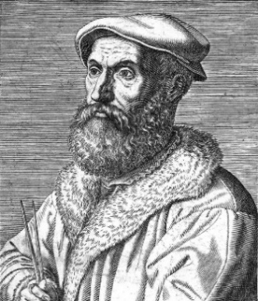  Рис. 1.1 НікколоТарталья | 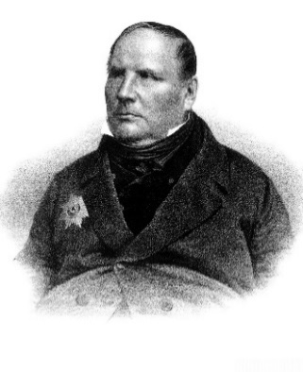  Рис. 1.2 Михайло Остроградський | 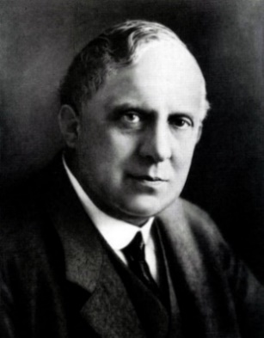  Рис. 1.3 Фредерік Ланчестер
Роль фракталів у військовій справі. У 1977 вийшла книга Бенуа Мандельброта "Фрактальна геометрія природи". Ідеальним місцем для того, щоб перейнятися фрактальної ідеєю, є незайманий ліс. Такими лісами славиться Канада. І, схоже, зовсім не випадково саме тут народилася Hyperstealth Biotechnology Corp, стала світовим лідером в області камуфляжу і маскування. Замість того, щоб покладатися на власний мозок у проектуванні візерунків, Крамер написав програму, яка генерує справжні геометричні фрактали. Він не обмежив себе класичними геометричними фракталами і проник в незвідану область квантового камуфляжу.
У кінці 2012 р. Hyperstealth оголосила про створення матеріалу, завдяки яким людину можна зробити невидимим. Матеріал назвали Quantum Stealth. І з нього можна зшити справжній плащ - невидимку, в якому людину неможливо буде виявити неозброєним оком.
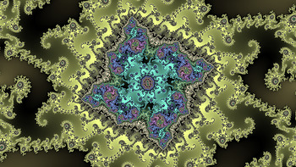 | 
Рис. 1.4 Фрактали

Криптоаналіз. Протягом історії криптографія відігравала важливу роль під час війни. Шифрувальники союзників під час Другої світової війни мали великий вплив на результат війни. Здатність союзників перехоплювати та розшифровувати повідомлення, зашифровані на японській шифрувальній машині Purple та німецькій шифрувальній машині Enigma, надала союзникам велику перевагу під час Другої світової війни. Без цієї переваги війна могла б мати інший кінцевий результат.
Англійській математик Алан Тюрінг (рис. 1.5) розробив дешифрувальну машину Bombe, за допомогою якої вдалося зламати легендарну німецьку шифрувальну машину «Енігма».
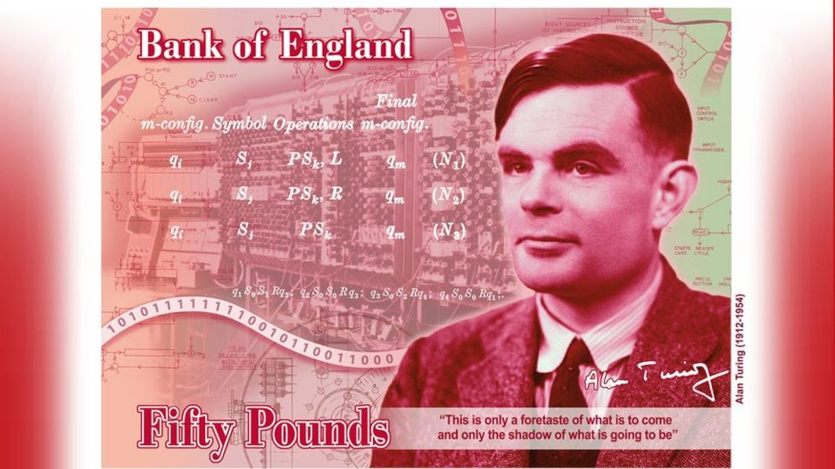
Рис.1.5 Алан Тюрінг на банкноті 50 фунтів стерлінгів

Спроба математизувати воєнне мистецтво належить і англійському математику Ф. Ланчестеру (рис. 1.3). У своїй роботі «Війна та повітряні сили» (1916 р.) він запропонував рівняння, що описують залежність втрат військ від їх концентрації при застосуванні різних типів зброї.
З урахуванням вказаних спрощень математичною моделлю ведення бою є система диференціальних рівнянь
$$\left\{\begin{aligned}\dot{x}=-s_{x}y; \\ \dot{y}=-s_{y}x.\end{aligned}\right.$$ | (1)
з початковими умовами $x\left(0\right)=x_{0}$, y$\left(0\right)=y_{0}$ |  | (2)
де $x\left(t\right)$- чисельність армії однієї із ворогуючих сторін (назвемо їх "синіми") вмомент часу $t$, $y\left(t\right)$ - чисельність армії другої сторони ("червоних"), $x_{0}$,$y_{0}$, - початкова чисельність армії синіх та червоних відповідно. Середняефективність стрільби "синіх" і "червоних" задається константами $s_{x}$і $s_{y}$. Наприклад, якщо $s_{y}$ = 0,7, то в середньому з кожних 10 пострілів "червоних" 7 вражають солдатів противника. Отже, параметри $s_{x}$і $s_{y}$ характеризують технічні характеристики зброїі навики солдатів, які її використовують, а також тактичнуграмотність і досвід командирів.
Закон Ланчестера записується так
$$x_{0}=y_{0}\sqrt{\frac{s_{y}}{s_{x}}}$$ | (3)
Математика є невід’ємним чинником у веденні військових справ, без неї не можливо досягти точності розрахунків в діях. Тому без математики будь – які військові дії не будуть давати хорошого результату в подальшому розвитку подій.
Отже, електронна математична газета є ефективною і дієвою формою позакласної роботи. Вона формує інтерес до предмету математики, навички самостійного читання, розширює математичний світогляд.
Але варіант електронної газети має деякі недоліки. Зокрема, в електронному варіанті деякі рубрики газети є незручними у користуванні. Наприклад, газета може містити математичний кросворд. У такому випадку перевага друкованого варіанту очевидна.
- Організація математичного гуртка засобами ІКТ.
Найпоширенішою формою проведення позакласних занять є математичні гуртки. Він є засобом задоволення учнівської допитливості, можливість розширити кругозір учнів у різних галузях математики. Гурткова робота з математики сприяє розвиткові в учнів математичного та логічного мислення, зосереджувати увагу, робити чіткі і доступні висновки та узагальнення, обґрунтовувати свої думки. До напрямків роботи математичних гуртків можна віднести наступне:
1. Первинне формування цікавості до математики та розвиток математичного мислення.
2. Поглиблення і розширення знань із математики, розвиток мислення [13].
Мета і завдання математичного гуртка:
- Ознайомити учнів з роллю математики в сучасному світі, її можливостями.
- Вчити будувати математичні моделі реальних процесів і явищ , досліджувати та аналізувати їх.
- Прищепити глибокий інтерес до предмета математики, розвивати зацікавленість до даної науки .
- Навчити учнів працювати з науковою літературою, з Інтернет – ресурсами, знаходити потрібну інформацію, організовувати власний дослідницький пошук, здобувати знання самостійно.
- Навчити учнів аналізувати, зіставляти, узагальнювати, систематизувати набуті знання, робити висновки.
- Доповнити і поглиблювати програмовий матеріал. Забезпечити поглиблене вивчення розділів математики, які потрібні в прикладній сфері математичної науки і при випробуваннях на ЗНО.
- Створити умови для інтелектуального , морального і фізичного розвитку та саморозвитку особистості.
- Сприяти досягненню учнями високого рівня математичної підготовки, який характеризується, в першу чергу, вмінням розв'язувати нестандартні задачі і розвиває стійкий пізнавальний інтерес. [4].
Особливу увагу при проведенні математичних гуртків слід приділяти тим формам гурткових занять, які дають можливість більшості учнів проявити ініціативність і розраховані на активну творчу роботу всіх його членів. Якщо гурток об‘єднує відносно стабільний склад учнів і працює за складеним заздалегідь планом, то ефективність роботи гуртка значно підвищується. Заняття мають бути жвавими, з елементами гри, змагань і захоплювати учнів.
Плануючи роботу гуртків, слід передбачити розширення практичних навичок і вмінь, якими учні оволодівають у процесі навчання на уроці. Для цього на заняттях учням можна пропонувати практичні роботи з програмних тем геометрії та алгебри, ознайомлювати з роботою мікрокалькуляторів і комп'ютерів тощо. Учитель також повинен залучати учнів до самостійної творчої праці.
Основними елементами системи організаційних форм в позаурочній діяльності є групова та індивідуальна робота. Перевага групової форми визначається тим, що один педагог в один і той самий час проводить заняття не з одним, а з кількома учнями. Індивідуальна робота спрямована на формування компетентностей кожного учня. [24].
На засіданнях математичних гуртків можна також готувати учнів до участі в математичних олімпіадах різних рівнів (шкільних, районних, міських, обласних та республіканських), участь у наукових конференціях.

Під час дистанційного навчання математичні гуртки можна провести за допомогою онлайн - сервісів Zoom, Moodle, Microsoft Teams, Cisco Webex Meetings тощо. При цьому використовуючи віртуальну інтерактивну дошку, наприклад, Padlet, Google Jamboard, Twiddla, Miro, AWWApp, IDroo, Whiteboard Fox, Conceptboard, Drawchat та інші.

Робота онлайн дошки виглядає так: у вас є робочий простір, "білий аркуш", на якому ви можете виконувати якісь дії. Одночасно з вами в режимі реального часу цей робочий простір і всі зміни на ньому бачать люди, яким ви надали доступ. Базово це працює як програма для малювання онлайн, але з додатковими функціями, які допоможуть організувати роботу з класом на дистанційному навчанні.

Розглянемо більш детально онлайн дошку Google Jamboard. Він легко поширюється для всіх учасників освітнього процесу або безпосередньо під час онлайн-зустрічі.
Google Jamboard (https://jamboard.google.com/) – призначена для швидкої і наочної фіксації всього, що може стати в нагоді, під час навчання учнів, творчого пошуку вчителя. Вона суттєво схожа на звичайну білу дошку, де ви можете намалювати маркером будь-що, не обмежуючи себе умовностями форматування. Однак, на відміну від звичайної дошки, дошка Google Jamboard не має обмежень за розміром вільного місця і кількістю учасників, які можуть на ній що-небудь малювати одночасно. Більше того, все, що намальовано на Google Jamboard, можна зберегти на Google Drive, потім знайти та користуватися далі. Отже, матеріали, записані на Google Jamboard, нікуди не зникнуть із часом, на відміну від записів на звичайній шкільній дошці [18].
Під час проведення заняття математичного гуртка діти отримують через Google Classroom посилання на онлайн - зустріч Zoom, або на інші освітні платформи та посилання на інтерактивну дошку Jamboard. При цьому вчитель повинен надати доступ до користування цією дошкою.
Розглянемо методику підготовки одного із занять математичного гуртка «Нестандартні методи розв'язування рівнянь і нерівностей» з використанням інтерактивної дошки Jamboard.
Мета заняття: виховання інтересу до математики і занять математикою, поглиблення і розширення знань учнів із шкільного курсу математики.
Основні завдання заняття:
- Формування і розвиток розумових операцій: аналізу і синтезу, порівнянь, аналогій, класифікацій, узагальнень.
- Розвиток логічного, критичного, творчого мислення та просторової уяви.
- Виявлення та розвиток потенційних та творчих здібностей студентів.
- Стимулювання інтересу до предмету математики (унікальність нестандартних способів до розв’язання завдань слугує мотивом до навчальної діяльності).
- Розвиток таких якостей творчої особистості, як пізнавальна активність, посидючість, завзятість у досягненні мети, самостійна творчість.
- Підготовка учнів до творчої діяльності, математичних досліджень.
Для створення віртуальної дошки Google Jamboard необхідно мати опубліковий запис Google. Заходимо на свій опубліковий запис і натискаємо кнопку додаки Google та обираємо Google Jamboard (рис. 2.1).
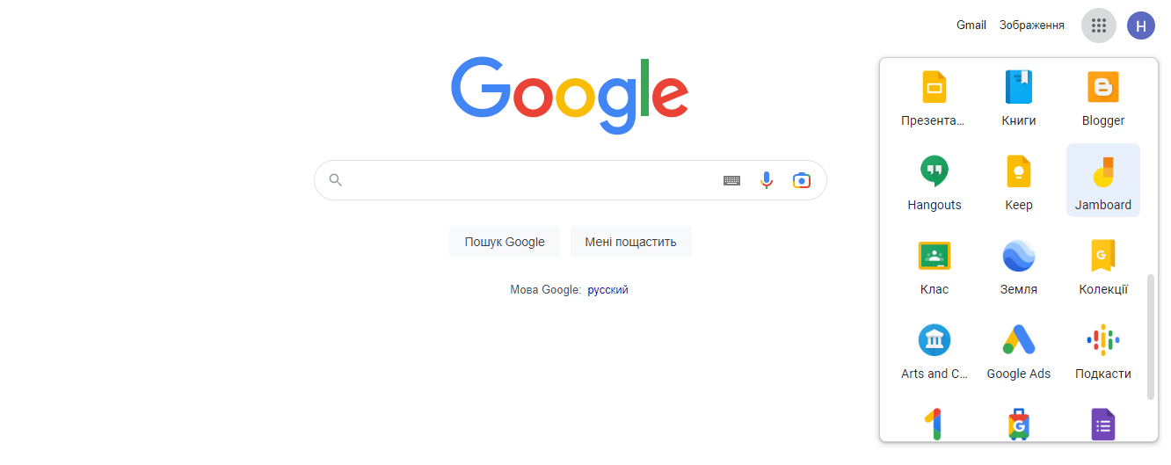
Рис. 2. 1 Додатки Google
Або можна зайти через Google диск, який також знаходиться в додатках Google(рис. 2.2).
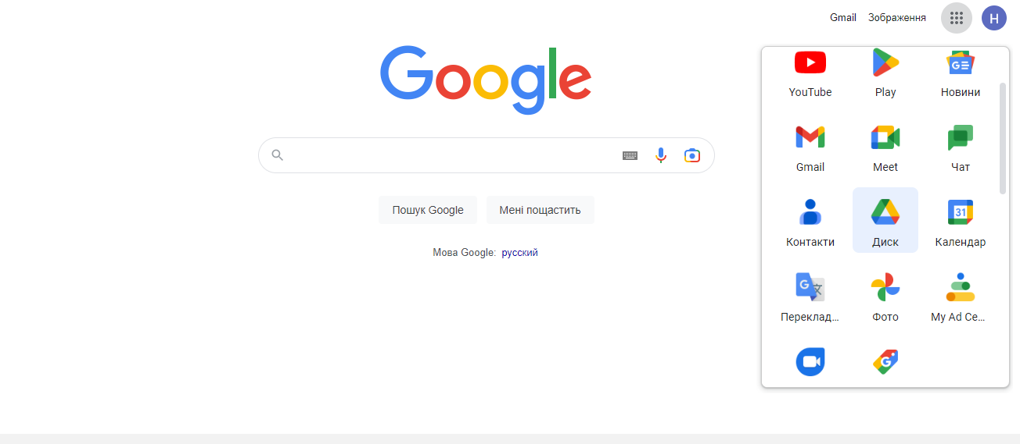
Рис. 2.2 Додатки Google

Натискаємо кнопку Створити дошку, Більше і Google Jamboard (рис. 2.3).
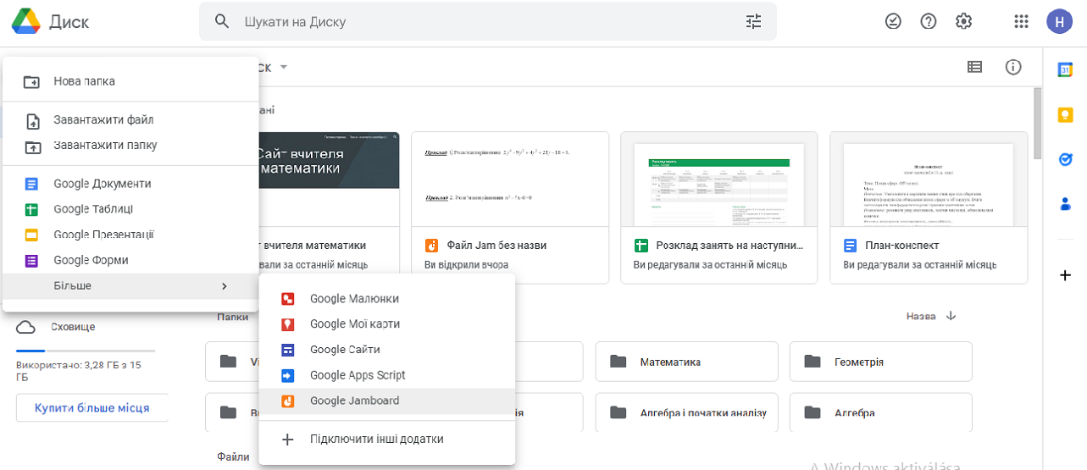
Рис. 2.3 Головний екран Google диску

Тепер переходимо до створення нашої дошки. Для початку необхідно дати назву дошки. Для цього натискаємо на назву дошки зверху зліва та вводимо власну назву (рис. 2.4).
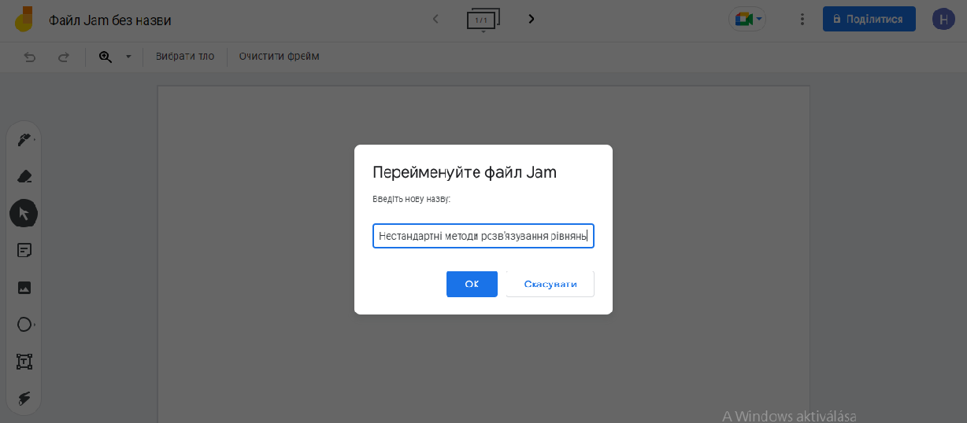
Рис. 2.4 Введення назви дошки Jamboard

Ми можемо змінювати фон даної дошки, натиснувши відповідну кнопку Вибрати тло. Це можно зробити в будь – якій час.
Інтерактивна дошка Jamboard має такі інструменти: пензлик (чотири види – ручка, фломастер, пензель, маркер), гумка (очищає поверхню від зайвих елементів), курсор (дозволяє переміщати елементи), різнобарвний стікер (для розміщення текстових заміток), форми (додавання різних форм та заливка іх кольором), текст (доступні кілька типів тексту за розміром), вставка зображень, лазерна вказівка (дозволяє фіксувати увагу учнів на окремих елементах.
Приклади завдань розміщені на рисунках 2.5, 2.6, 2.7, 2.8. Ці завдання с нестандартни способом розв’язання, які можуть бути використані на олімпіадах з математики.
При цьому методі розв’язання старший коефіцієнт множиться на вільний член. Даний метод зручний, коли коріння рівняння легко перебуває за допомогою теореми Вієта (рис. 2.5).
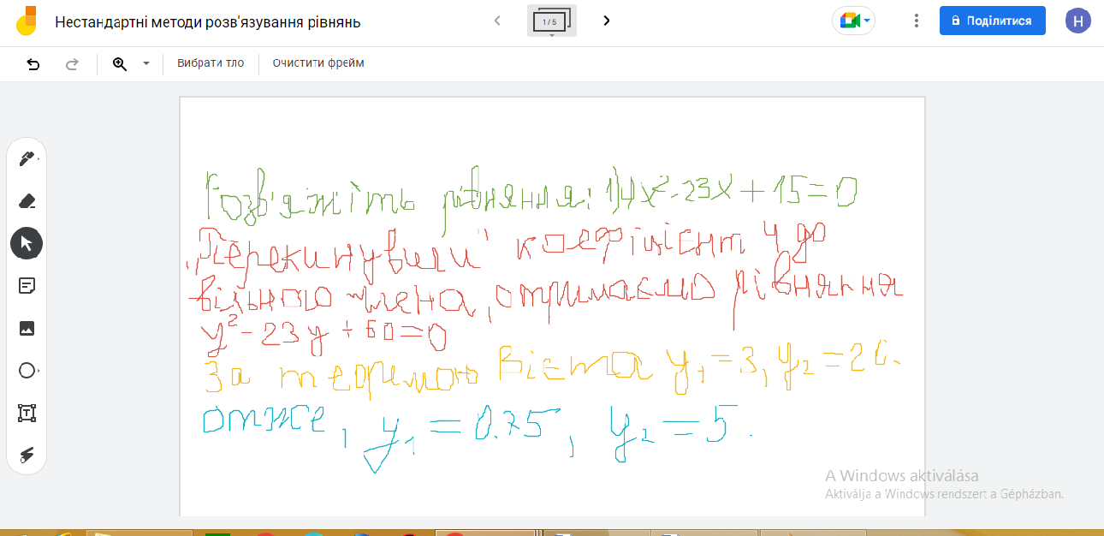
Рис. 2.5 Приклад завдання

Нестандартні міркування швидко приводять до успіху і при розв’язуванні наступного рівняння, в якому, здавалось би, в першу чергу слід в той чи інший спосіб позбутися радикалів. Проте отримати бажаний результат можна значно просто (рис. 2.6).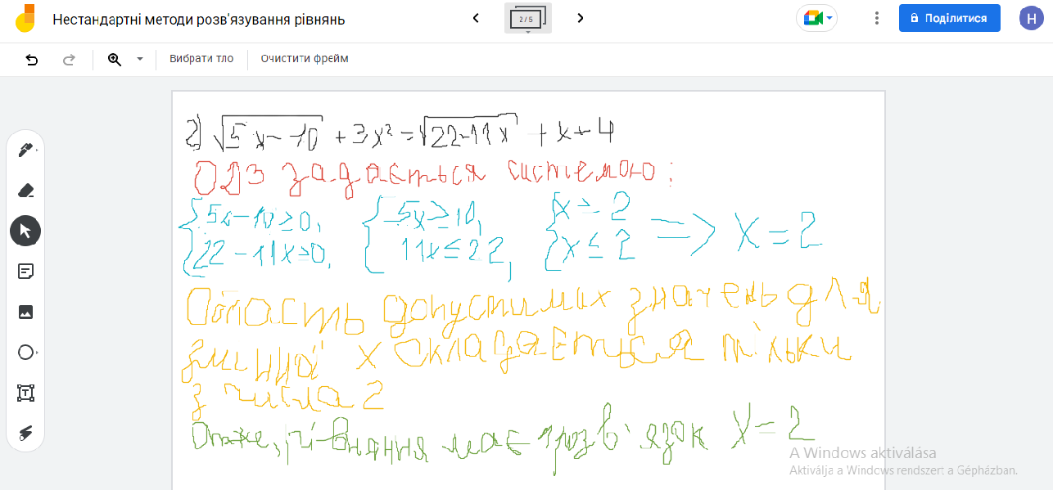
Рис. 2.6 Приклад завдання
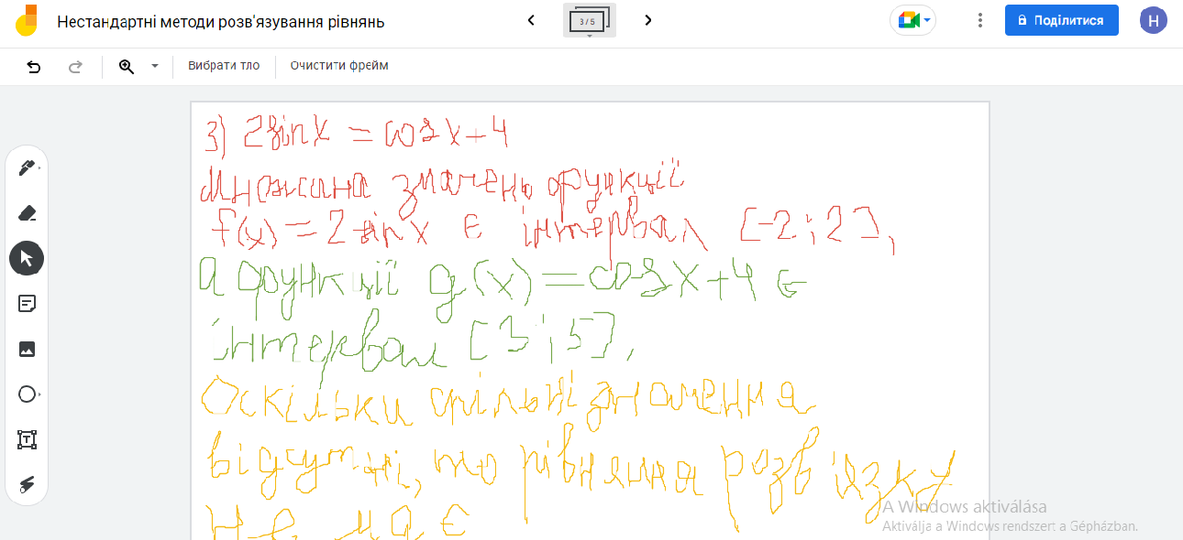
Рис. 2.7 Приклад завдання

Розв’язок рівнянь і нерівностей можно розв’язати за допомогою властивостей монотонності функцій (рис. 2.8).
1. Нехай f(x) - функція строго монотонна й безперервна на проміжку Т, тому рівняння f(x) = 3, де 3 – стала величина, має лише один корінь на проміжку Т.
2. Нехай f(x) і g(x)- функції безперервні на проміжку T, g(x) строго спадає, а f(x) строго зростає на цьому проміжку, тоді рівняння f(x) = g(x) матиме лише один розв’язок на проміжку Т. Зазначимо, що за проміжок T можна взяти нескінченний проміжок , проміжки , інтервали й напівінтервали, відрізки. [16].
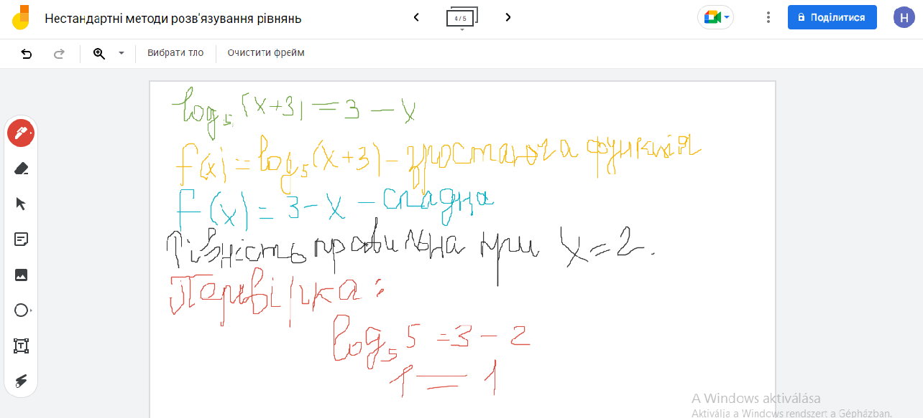
Рис. 2.8 Приклад завдання

Отже, Jamboard – цінний інструмент для створення, поширення власного контенту у процесі вивчення природничих дисциплін як під час офлайн, так і дистанційного навчання. Його використання залежить від мети та завдань заняття: дошка для відображення інформації, моделювання процесів чи явищ, реалізація і презентація спільних проєктів чи обмін ідеями, забезпечення зворотного зв’язку тощо. Опанування та використання цифрових технологій в освітньому процесі сприяє активній інтелектуальній, творчій діяльності, формуванню компетентностей у осіб, які здобувають освіту.
Інтерактивна дошка має зручний функціонал і створює ряд можливостей для організації ефективного навчального процесу у віртуальному просторі.
Гурткова робота сприяє поглибленню знань, прищепленню навичок застосовувати ці знання на практиці, вихованню моральних якостей: волі, наполегливості, критичного ставлення до виконаної роботи, а також розвиває інтерес до вивчення предмету. За допомогою комп’ютерних програм можно організовувати і проводити гуртки з математики, що робить урок ще цікавішим.
- Апробація результатів дослідження.
За результатами дослідження була написана стаття на тему «Електронна математична газета як форма проведення позакласної роботи з математики», опублікована в IV Міжнародної мультиди сциплінарної студентської наукової конференції «Наука сьогодення: від досліджень до стратегічних рішень», яка відбулася 17 червня 2022 року у місті Івано - Франківськ, Україна [30].

ВИСНОВКИ
Проведене теоретичне дослідження, присвячене проблемі організації позакласної роботи з математики в профільній школі з використанням комп’ютерних технологій дозволило розв’язати поставлені задачі і сформулювати основні результати дослідження.
Вивчаючи стан досліджуваної проблеми в педагогічній теорії і практиці, ми прийшли до таких висновків.
В старшому шкільному віці зростає вимога пошуків шляхів розвитку повноцінного мислення, здатного ефективно розв’язувати різноманітні життєві задачі. Одним із критеріїв повноцінного мислення є здатність використовувати отримані знання в новихумовах. Засобом для цього є позакласна робота в профільній школі. До форм проведення позакласної роботи відносяться: математичні гуртки; математичні вікторини, конкурси та олімпіади; інтелектуальні ігри; випуск математичних газет, стінгазет, елетроних газет; математичні вечори; математичні екскурсії; математичні твори; математичні реферати; факультативи; тиждень математики. Кожна з них відіграє важливу роль у організації навчального процесу.
Проведений аналіз наукових розробок, навчальної та методичної літератури засвідчує, що і в теорії, і в практиці школи проблема проведення позакласної роботи з математики в старших класах має певне відображення. Проте на сьогодні немає цілісного підходу вирішення цієї проблеми, хоч і присутні зразки систем позакласних заходів і є методика проведення цієї роботи у школі.
Під час вивчення вікових і індивідуальних особливостей учнів профільної школи було проаналізовано нову концепцію розвивального навчання. У зв’язку із появою нових інформаційно – комунікативних технологій в поколіннях «зет» і «альфа» змінилася сенсорна модальність. Добре поставлена методика це лише перший рівень навчання, але коли постає питання про просування на більш високий рівень знань, умінь, навичок, то тут обов’язково передбачається сформованість своєрідних способів дій , що визначається віковими та індивідуальними особливостями. При врахуванні вікових та індивідуальних особливостей підвищується рівень ефективності навчання. На основі аналізу психолого - педагогічних умов організації і проведення позакласної роботи з математики з використанням комп’ютерних технологій було зрозуміло підхід до кожного учня.
Було розглянуто поняття інформаційно – комунікаційних технологій та сформульовані вимоги до цих комп’ютерних технологій. Це сукупність різноманітних технологічних інструментів і ресурсів, які використовуються для забезпечення процесу комунікації та створення, поширення, збереження та управління інформацією.
Для досягнення поставлених задач мною була розроблена електронна математична газета «Математика боронить країну» та розглянута методика організації заняття математичного гуртка з використанням комп’ютерних технологій. Інформаційною базою були законодавчі та нормативні документи, методична література, електронні підручники, посібники, інтернет – ресурси.
Дослідження даної теми показало, що практична реалізація запропонованої системи дозволяє:
- підвищити загальний рівень з математики;
- розвивати інтерес учнів до математики;
- активізувати самостійну пізнавальну діяльність молодших школярів;
- формувати вміння доказово міркувати у процесі навчання;
- розвивати такі якості мислення учнів, як глибина, гнучкість, стійкість, економність, усвідомленість;
- підвищити рівень математичного мислення, поглибити теоретичні знання і розвинути практичні навики учнів, котрі виявили математичні здібності;
- спонукати виникнення інтересу в більшості дітей;
- розширює математичний світогляд.
Проведення позакласних занять дозволяє значно підвищити рівень навчання не лише сильних учнів, а й середніх і навіть слабких.
Підсумовуючи загалом, відзначимо: поставленні завдання вирішені, мета дослідження досягнута.
В сучасній школі є всі можливості для створення нових ефективних засобів математичного розвиткустарших школярів, для вивчення закономірностей і тенденцій, що допомагають спрямувати їхню навчальну діяльність.

СПИСОК ВИКОРИСТАНИХ ДЖЕРЕЛ
- Блог вчителя математики НВК с. Лозова Овчарук Л. В. URL: https://blogljdmilu.blogspot.com/p/blog-page_4.html
- Болбат В. СТВОРЕННЯ КОНСТРУКТИВНО-МОДЕЛЮЮЧИХ ІГОР У DG: ЕЛЕКТРОННИЙ АНАЛОГ ЗАДАЧ ІЗ СІРНИКАМИ : Збірник тез наукових доповідей студентів Бердянського державного педагогічного університету. Бердянськ: Бердянський державний педагогічний університет. 2021. 12 с.
- Бондарук В. І. Розвиток математичних здібностей учнів засобами позакласної роботи . В. І. Бондарук . Педагогічний пошук. 2014. № 3. С. 75–77.
- Вобла О. І. Мета і завдання математичного гуртка. URL: https://vseosvita.ua/library/meta-i-zavdanna-matematicnogo-gurtka-69469.html .
- Воєвода, Аліна Леонідівна. Зацікавити математикою. 5-11 класи. Текст.АлінаВоєвода. К.: Редакції газет природничо - математичного циклу, 2012. 126 с. (Бібліотека "Шкільногосвіту") (Математика. Бібліотека). Бібліогр.: с. 124-126. 1000 прим.
- Вікова і педагогічна психологія: підручник [для студентів вищих навчальних закладів]. Н. М. Токарева , А. В. Шамне . Київ, 2017. 480 с.
- Вікові та індивідуальні особливості учнів, їх облік в педагогічному процесі. URL: http://um.co.ua/8/8-2/8-217235.html .
- Годованюк Т. Л. Позакласна робота з математики . Т. Л. Годованюк. Математика в школі. 2011. № 5. С. 24-29.
- Габура, Зінаїда Володимирівна. Позакласна робота з математики в школі як складова математичної підготовки учнів. Наукові записки молодих учених, 2018, 1.
- Г.Г.Швачич, В.В.Толстой, Л.М.Петречук, Ю.С.Іващенко, О.А.Гуляєва,Соболенко О.В. Сучасні інформаційно-комунікаційні технології: Навчальний посібник. – Дніпро: НМетАУ, 2017. –230 с. URL: https://nmetau.edu.ua/file/ikt_tutor.pdf .
- Довбня П., Слуцький В. Позакласна робота з математики: досвід, перспективи. Гуманітарний вісник Державного вищого навчального закладу «Переяслав-Хмельницький державний педагогічний університет імені Григорія Сковороди». Педагогіка. Психологія. Філософія: збірник наукових праць. Вип. 22. М-во освіти і науки, молоді та спорту України, Переяслав-Хмельницький держ. пед. ун-т ім. Г. Сковороди; голов. ред. В. П. Коцур. Переяслав-Хмельницький, 2011. С. 47–51.
- Закон України “Про повну загальну середню освіту". URL: https://zakon.rada.gov.ua/laws/show/463-20#Text
- Захарченко Т. І. Роль математичних гуртків у формуванні математичної компетентності. Розвиток інтелектуальних умінь і творчих здібностей учнів та студентів у процесі навчання дисциплін природничо-математичного циклу «ІТМ* плюс-2021» Форум молодих дослідників, 2021, 49.
- Зубчик А. А.Особливості організаціїпозакласної роботи в профільних класах з математики: матеріали Ⅹ Міжнародної науково-практичної конференції студентів та молодих науковців «Наука, освіта, суспільствоочимамолодих». Рівне: Рівненський державний гуманітарний університет. 2017. 58 с.
- Індивідуальні особливості учнів. URL: http://ukped.com/statti/teorija-navchannja/3881-indyvidualni-osoblyvosti-uchniv.html .
- Костюченко, Наталії Вікторівна. Нестандартні способи розв’язування рівнянь і нерівностей. 2020.
- Кукуєва А. С. Позакласна робота з математики в старшій школі: Наукові записки молодих вчених.Кропивницький: ЦентральноукраїнськийдержавнийпедагогічнийуніверситетіменіВолодимира Винниченка. 2019. 11 с.
- Медвєдєва М. О., Жмурко О. І., Криворучко І. І., Ковтанюк М. С. Організація продуктивної взаємодії між учасниками освітнього процесу в умовах дистанційного навчання: аналіз сучасних додатків. 2021.
- Наука сьогодення: від досліджень до стратегічних рішень:матеріали IV Міжнародної студентської наукової конференції, м.Івано - Франківськ, 17 червня, 2022рік. ГО «Молодіжна наукова ліга». Вінниця: ГО «Європейська наукова платформа», 2022. 368 с.
- Павлова Я. В.Методика організації та проведення позакласної роботи з математики у старших класахз використанням інноваційних технологій: матеріали IX Всеукраїнської науково-практичної конференції «Інформаційні технології в професійній діяльності». Рівне: Рівненський державний гуманітарний університет. 2015. 85 с.
- Павлова Я. В.Методика організації та проведення позакласної роботи з математики у старших класах загальноосвітньої школи. Рівне: Рівненський державний гуманітарний університет. 2014. 73 с.
- Пічкур М. О., Демченко І. І. Базильчук Л. В. Методика викладання образотворчого мистецтва: позакласна робота: Навчальний посібник. – Умань: Алмі, 2010. 264 с.
- Про затвердження Санітарного регламенту для закладів загальної середньої освіти. URL: https://zakon.rada.gov.ua/laws/show/z1111-20 .
- Салань Н., Салань О. Формування компетентностей учнiв на гуртках математики. Науковий збірник «Актуальні питання гуманітарних наук: міжвузівський збірник наукових праць молодих вчених Дрогобицького державного педагогічного університету імені Івана Франка», Том 18, № 18. 2018. с. 162-170.
- Сенченко Т.О. Позакласна робота з геометрії в старшій школі в умовах профільного навчання.
- Сергеєв С. М., Рощупкін, А. О. Урахування індивідуальних особливостей студентів у навчанні та вихованні. Актуальні проблеми навчання та виховання людей з особливими потребами, 2015, 12. С. 182-194.
- Тищук І. В. Стандартні і нестандартні підходи до організації творчої діяльності і розвитку логічного мислення на уроках математики. Методичний посібник. Видання перероблене та доповнене. Рівне, 2015. 80 с.
- Токарева Н. М. Основи педагогічної психології : навчально-методичний посібник. Н. М. Токарева. Кривий Ріг, 2013. 223 с.
- Тхоренко А. Організація позакласної роботи з математики в основній школі. 2015.
- Характеристика вікових особливостей сучасних школярів. URL: http://gymnasium152.edu.kh.ua/Files/downloads/%D0%A5%D0%B0%D1%80%D0%B0%D0%BA%D1%82%D0%B5%D1%80%D0%B8%D1%81%D1%82%D0%B8%D0%BA%D0%B8%20%D0%B2%D1%96%D0%BA%D1%83%20%D1%82%D0%B0%20%D0%B2%D1%96%D0%BA%D0%BE%D0%B2%D0%B8%D1%85%20%D0%BA%D1%80%D0%B8%D0%B7%20%D1%82%D0%B0%20%D1%81%D0%BF%D0%BE%D1%81%D0%BE%D0%B1%D0%B8%20%D0%B2%D0%B7%D0%B0%D1%94%D0%BC%D0%BE%D0%B4%D1%96%D1%97%20%D0%B7%20%D0%B4%D1%96%D1%82%D1%8C%D0%BC%D0%B8.pdf
- Швачич, Г. Г., Толстой, В. В. та інші. Сучасні інформаційно-комунікаційні технології: Навчальний посібник. – Дніпро: НМетАУ, 2017. –230 с. URL: https://nmetau.edu.ua/file/ikt_tutor.pdf .
- Шиліна Н. Є. Покоління «зет» та «альфа»: психологічні особливості навчання і виховання. MEDICAL SCIENCES, 2020, 36.
- Proceedings of IYSW, (2020), vol. 9, pp 294-306.Journal homepage:https://journals.sdu.edu.kz/index.php/iysw/issue/view/36 . (Дата звернення 14.01.2022)
- URL: http://www.babynska-zosh.if.sch.in.ua/uchnyam/istoriya_matematiki/

